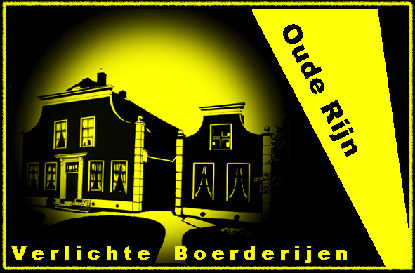

Lezingen

Traditiegetrouw worden na afloop van de verlichte boerderijenroutes enkele avonden met inleidingen verzorgd. Ook langs de Oude Rijn gaat dat gebeuren. U bent van harte welkom deze avonden bij te wonen. De zaal is open vanaf 19.45 uur. Om enig idee te krijgen hoeveel belangstellenden er komen, vinden we het plezierig als u zich even van te voren aanmeldt. Dat kan bij de Boerderijenstichting Zuid-Holland, t.a.v. Lyanne de Laat, via E info@verlichteboerderijen.nl of T 06 3001 3037.

- 2009 wordt ook wel aangeduid als het Jaar van de Limes. Vandaar ook dat de verlichte boerderijenroute in november 2009 voor een deel langs deze Limes is georganiseerd. Er zijn diverse publicaties verschenen over deze noordelijke grens van het vroegere Romeinse Rijk, die ongeveer samenvalt met de zuidoever van de huidige Oude Rijn. Fietsen langs de Limes in Zuid-Holland, Utrecht en zelfs tot aan de Zwarte Zee is mogelijk.
Evert van Ginkel van bureau TGV Teksten en Presentatie uit Leiden komt 1 december vertellen over de Limes. Dat gebeurt op een bijzondere boerderij aan Korte Waarder 19 in Nieuwerbrug. Tussen deze en de boerderij met huisnummer 17 ligt een groenstrook met een historisch boomgaardje. Circa twee jaar geleden is hier archeologisch onderzoek gedaan en is er een verharde laag aangetroffen. Hier zijn toen sporen van de Limes, de noordelijkste grens van het Romeinse Rijk gevonden.
Aanvang 20.00 uur, locatie: boerderij van Jeanine Schreuders en Norbert van Doorn, Korte Waarder 19 te Nieuwerbrug.

- Op 8 december staan het kleurgebruik bij boerderijen centraal. Deskundige Ineke de Visser van bureau Helsdingen uit Vianen vertelt die avond over haar eigen kleurenonderzoek. Aan de hand van fraaie dia’s gaat ze met u terug in de tijd, hoe werd er toen verf gemaakt, kleuren samen-gesteld en wat kunnen we met die kennis vandaag de dag.
Aanvang 20.00 uur, locatie: boerderij van Jeanine Schreuders en Norbert van Doorn, Korte Waarder 19 te Nieuwerbrug.

